COLEGIUL NAŢIONAL “SF. SAVA” BUCUREŞTI

***PROIECT PENTRU OBŢINEREA ATESTATULUI PROFESIONAL LA INFORMATICĂ***

ELEVI:

ARON GEORGIANA ALEXANDRA

VLAICU ANA-FRANCESCA

CLASA a XII-a F

PROFESOR ÎNDRUMĂTOR:

PENEA ŞTEFANIA

MAI 2021

**Atestat la Informatică**

**Șiruri de caractere în limbajul C++**

Proiectul nostru pentru atestatul la Informatică este un site realizat în HTML cu tema „Șiruri de caractere în limbajul C++”. Acesta conține atât teorie referitoare la prelucrarea șirurilor de caractere, cât și probleme rezolvate, iar, pentru cei dornici să-și testeze cunoștințele, am creat un scurt quiz referitor la tema site-ului nostru.

În continuare, vom prezenta paginile site-ului și conținutul acestora.

**Pagina de pornire**

Site-ul se deschide cu pagina de pornire cu numele „Acasă”. În cadrul acesteia facem cunoștință cu titlul site-ului și o scurtă descriere a conținutului acestuia, fiind afișată, de asemenea, o listă reprezentând subiectele specifice abordate în cadrul site-ului. Acestea sunt „Declararea, citirea și scrierea șirurilor”, „Funcții standard pentru prelucrarea șirurilor” și „Probleme rezolvate”. În plus, în partea superioară a paginii este vizibilă bara de meniu, care își face regăsită prezența pe toate paginile site-ului, conținând butoanele „Acasă”, „Verifică-ți cunoștințele!” și „Contact”, prin a căror apăsare pot fi accesate paginile respective.

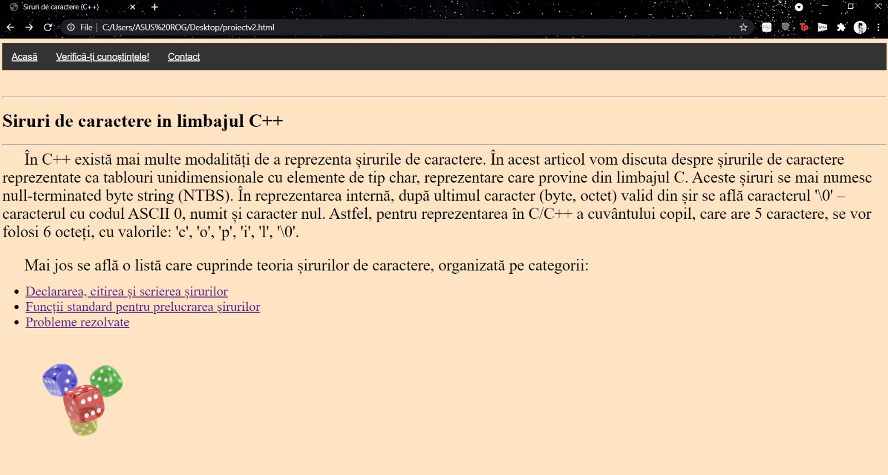

Din cadrul paginii „Acasă” putem accesa următoarele pagini:

1. **Declararea, citirea și scrierea șirurilor**

Pagina ne prezintă elemente de teorie referitoare la declararea șirului, citirea și scrierea sa, conținând exemple concludente, pentru o mai bună înțelegere a conținutului. Conținutul este prezentat în capturile de ecran atașate mai jos.

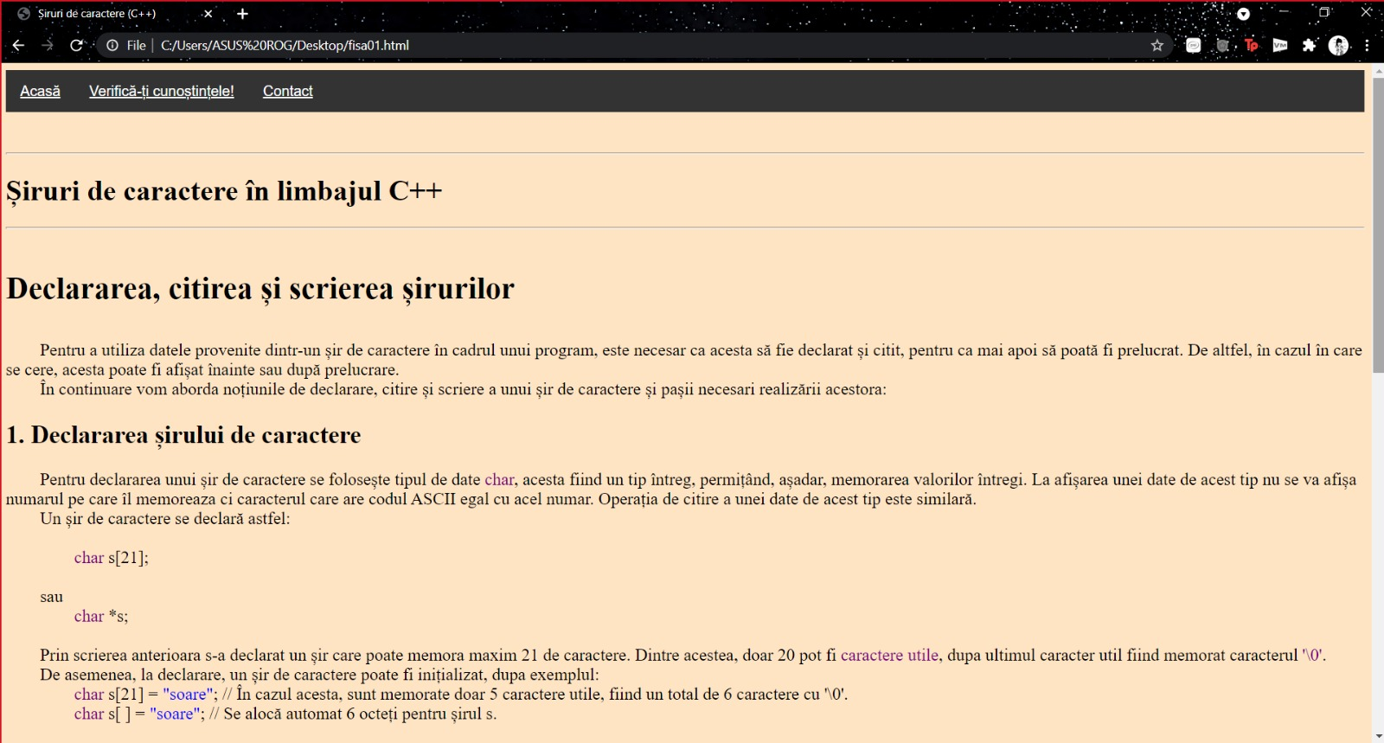

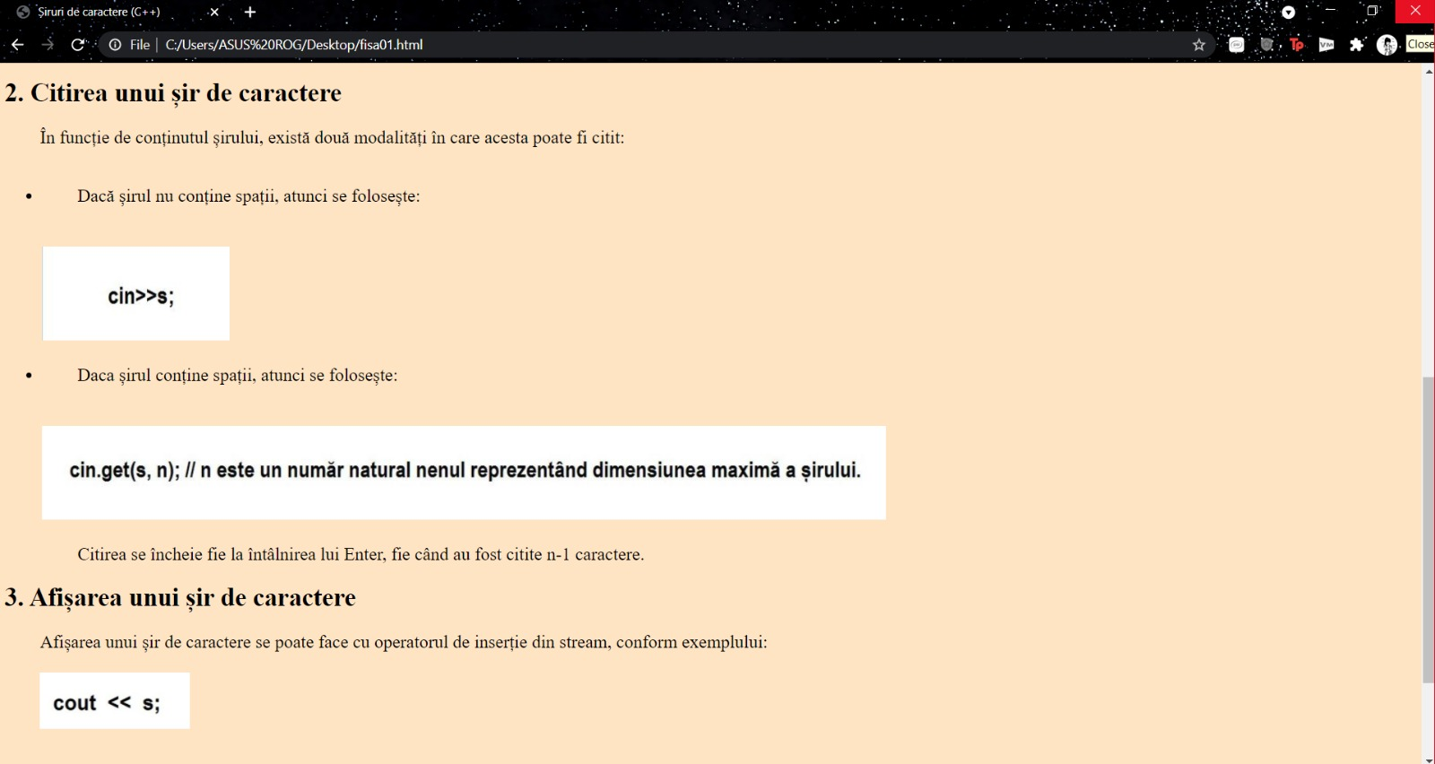

1. **Funcții standard pentru prelucrarea șirurilor**

În cadrul acestei pagini sunt prezentate funcțiile strlen, strcpy, strncpy, strcmp, strchr, strtok, strcat, strstr, ce reprezintă și modul în care acestea sunt aplicate.

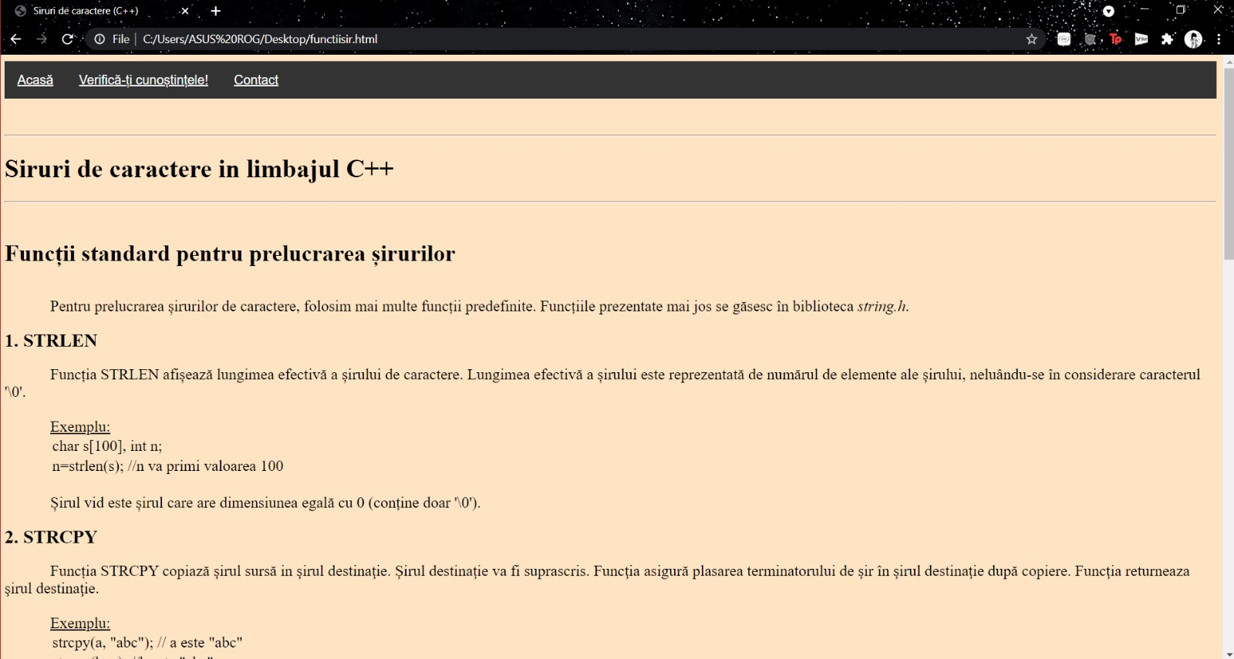

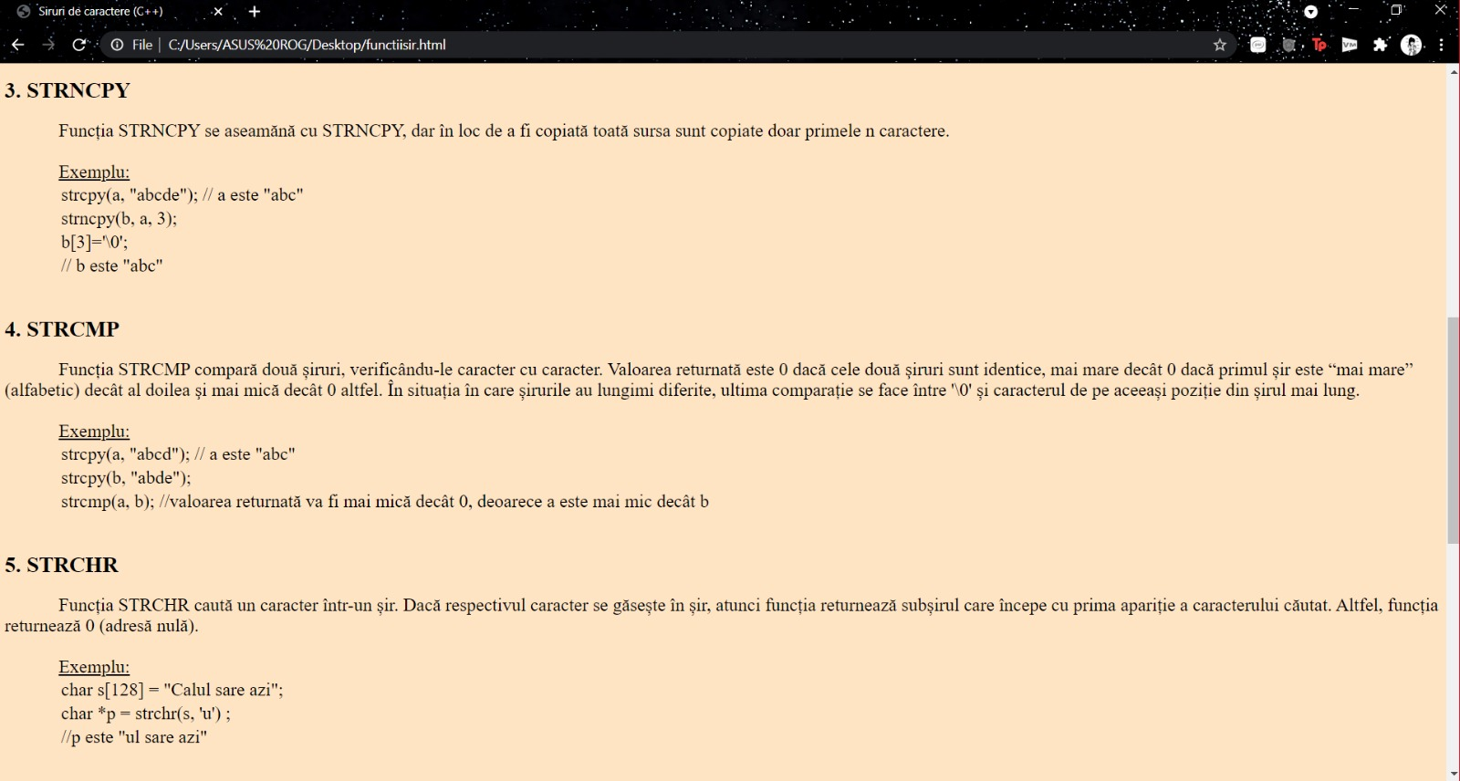

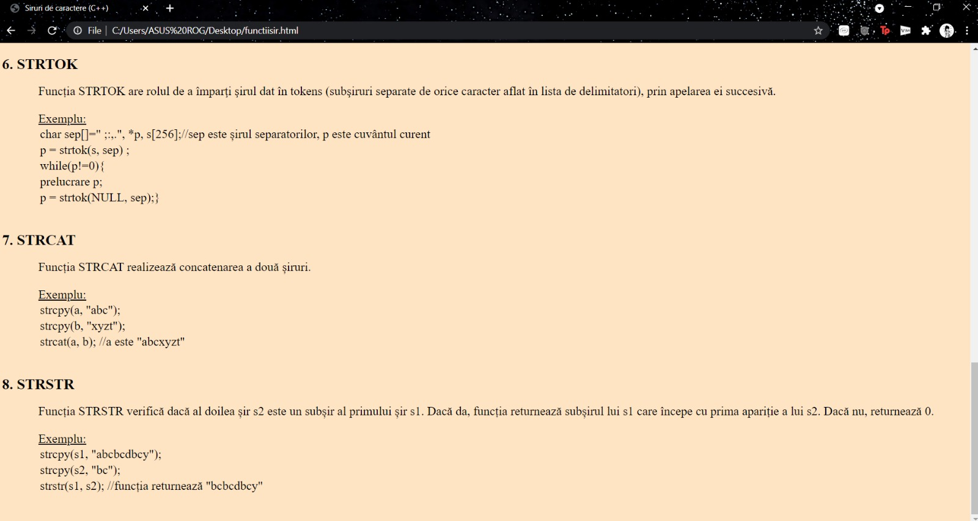

1. **Probleme rezolvate**

În cadrul acestei pagini, am selectat 6 probleme sugestive pentru tema aborată, prezentând atât cerința, cât și rezolvarea, vizitatorii site-ului având posibilitatea de a se verifica sau a înțelege subiectul în profunzime.

Problemele propuse, precum si rezolvările acestora se regăsesc în capturile de ecran atașate.

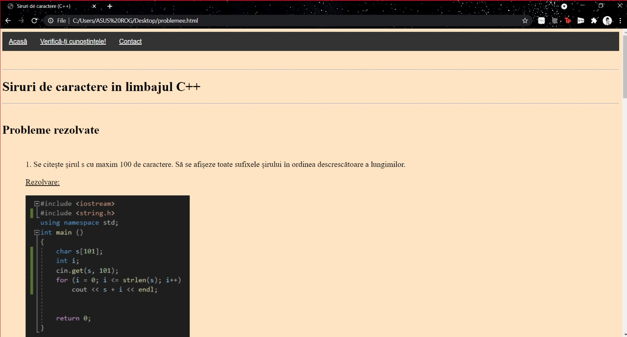

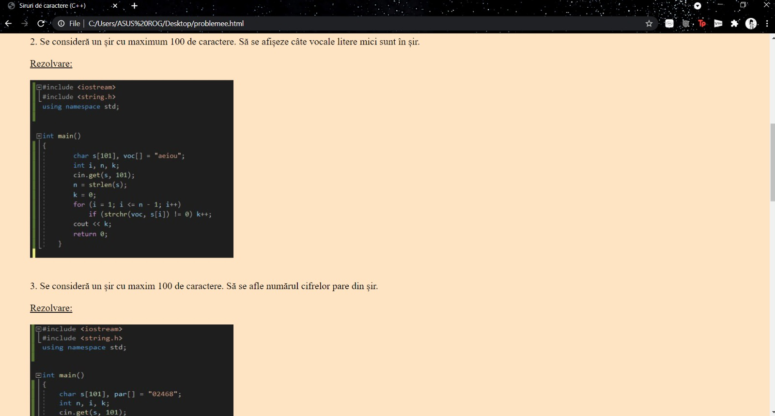

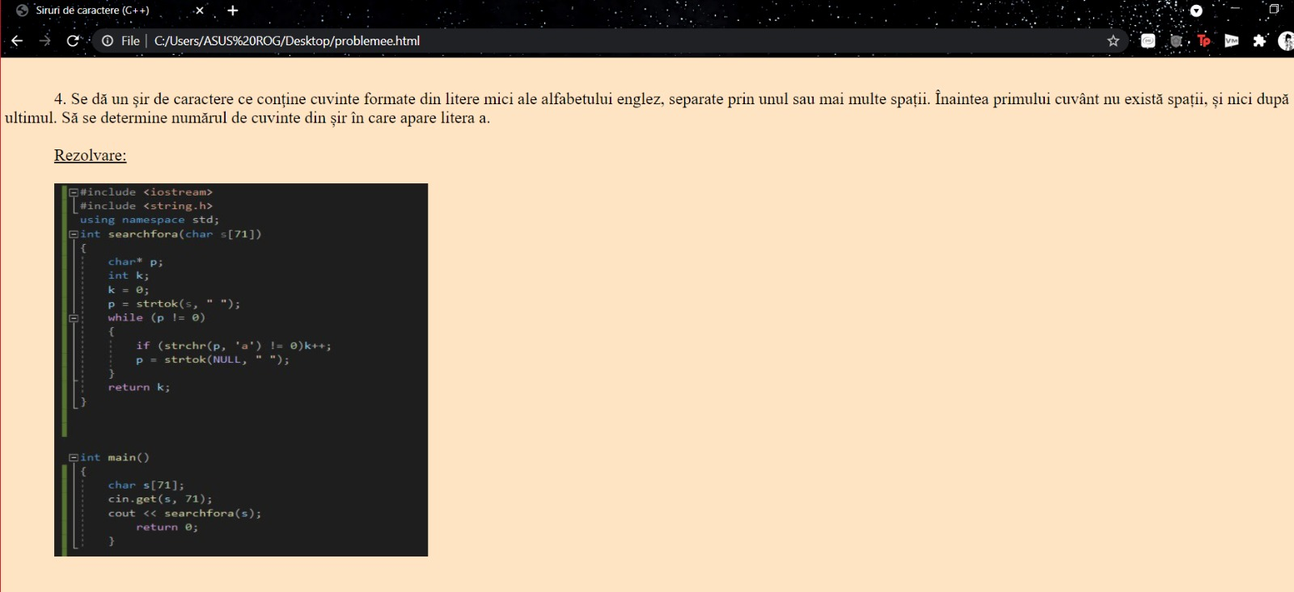

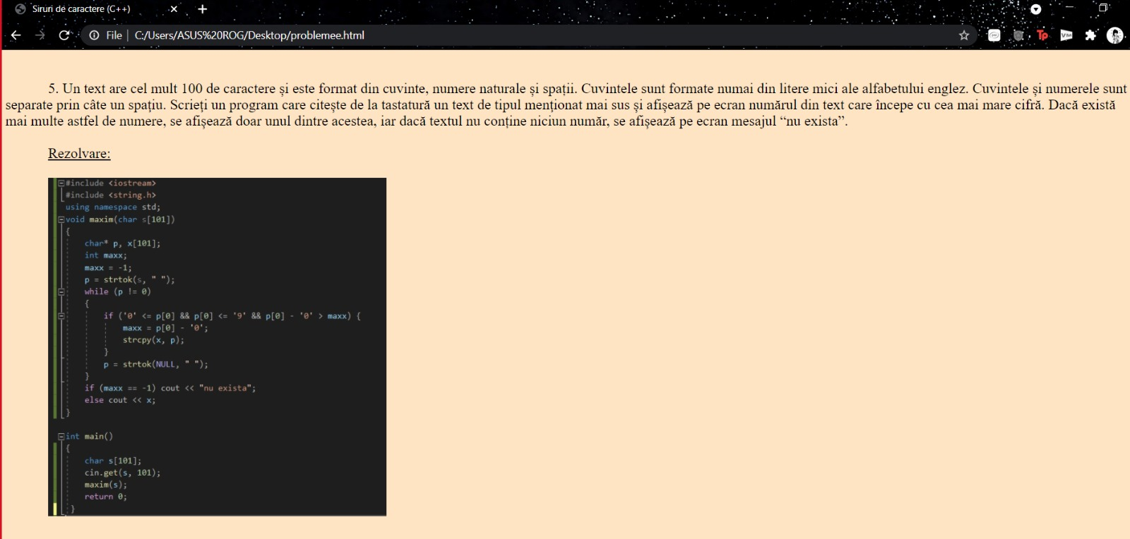

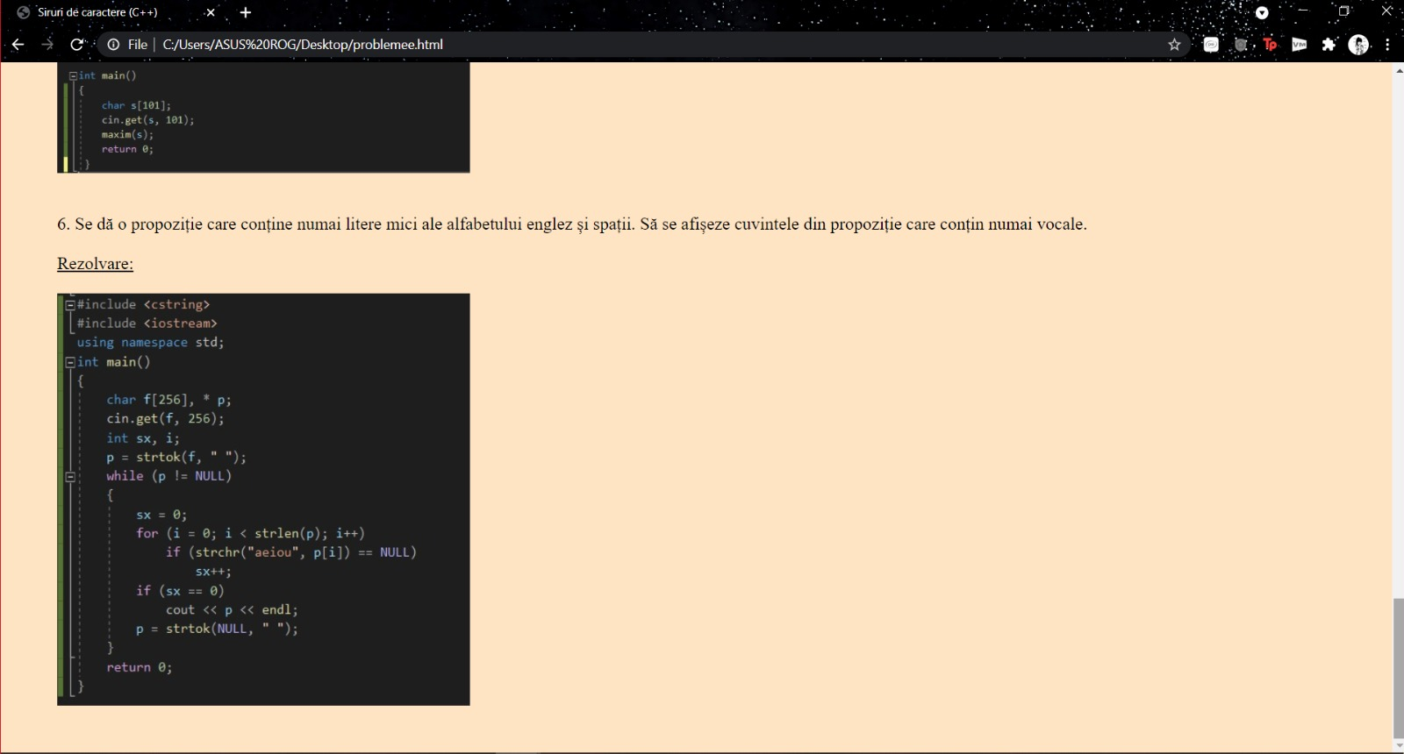

**Pagina „Verifică-ți cunoștințele!”**

Am adăugat un scurt quiz pentru cei cate vor să-și testeze cunoștințele și pentru a și le aprofunda. Acesta este alcătuit din 10 întrebări cu un singur răspuns correct, care este selectat prin apăsarea bulinuței din fața lui.

În urma apăsării butonului „Finalizare”, căsuțele pentru „Numărul răspunsurilor corecte” și „Scor în procent” vor fi completate corespunzător. De altfel, butonul „Stergere” va anula selectarea oricărui răspuns marcat anterior.

Mai jos sunt atașate capturile de ecran corespunzătoare quiz-ului.

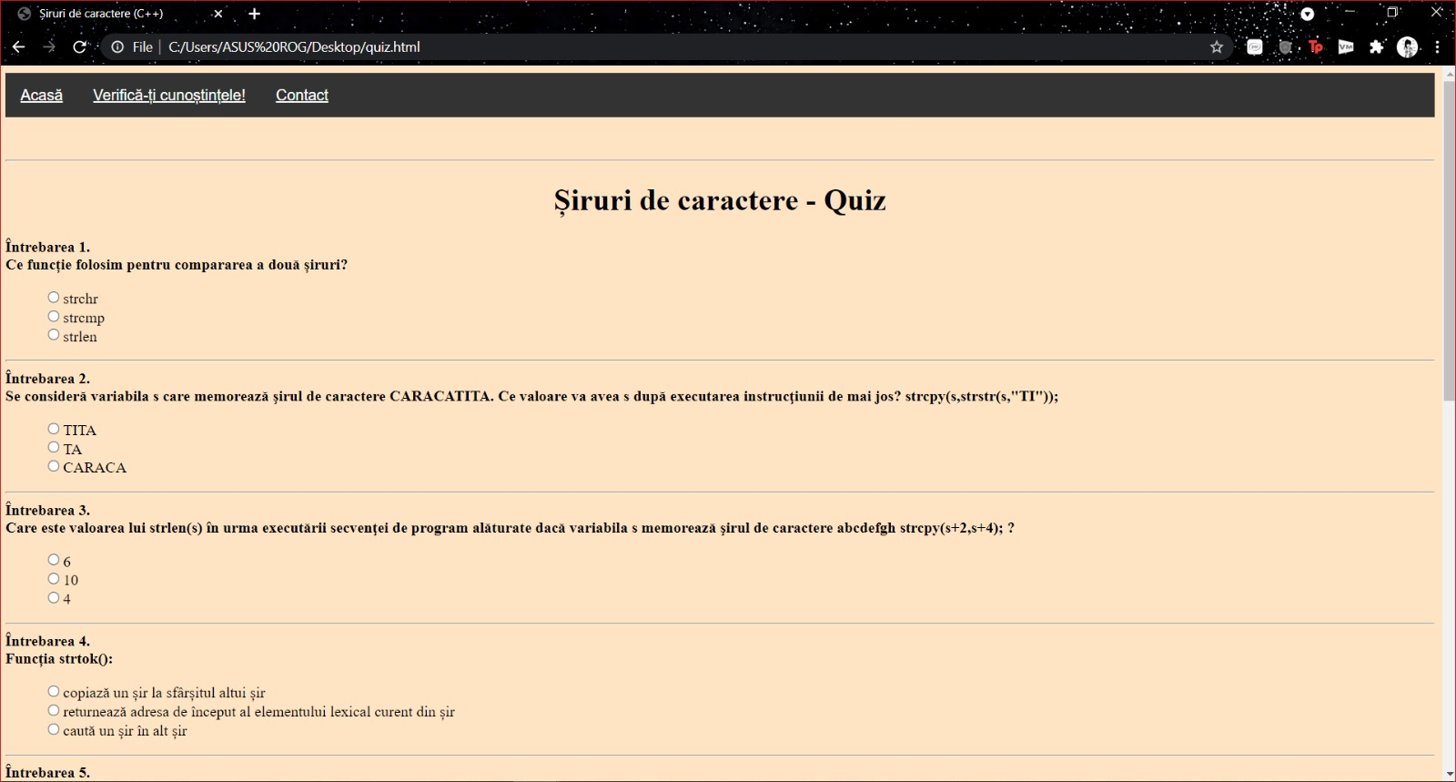

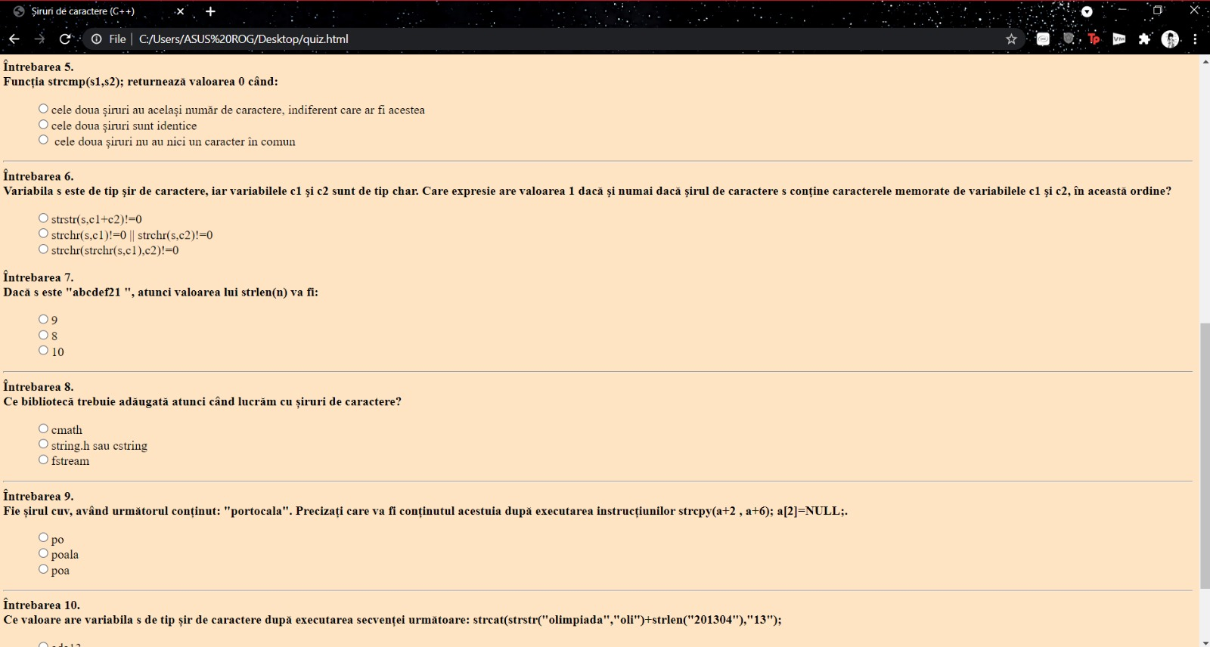

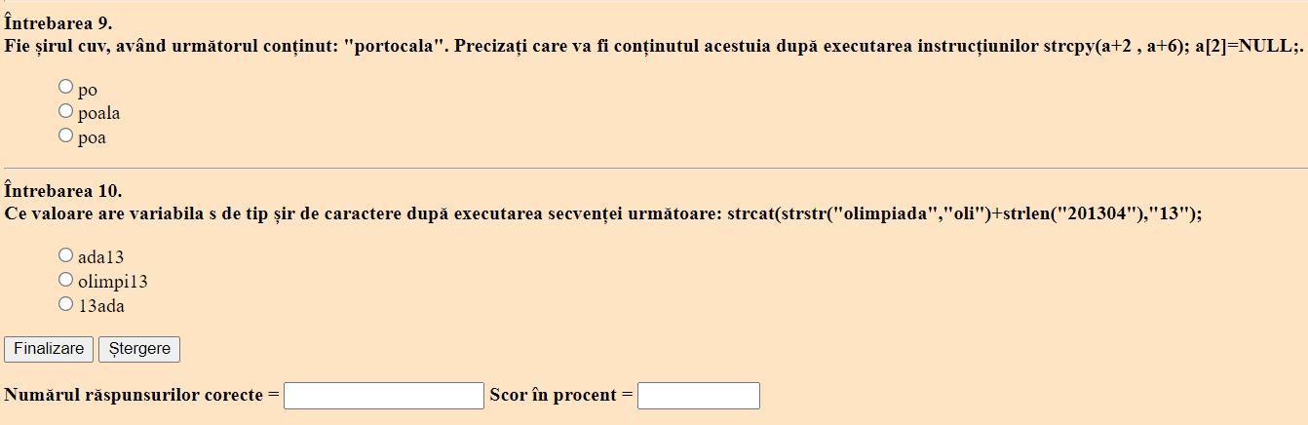

În cazul în care nu a fost selectat câte un răspuns pentru fiecare întrebare, va fi afișat un mesaj menit să atragă atenția asupra acestui fapt, cum este vizibil în poza următoare.

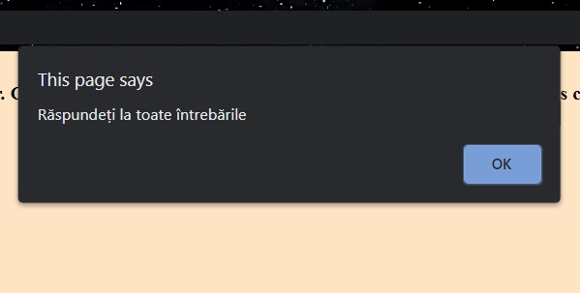

**Pagina „Contact”**

În cadrul acestei pagini, vizitatorul site-ului are acces la date de contact ale realizatorilor. Este, de asemenea, atașată și o hartă interactivă.

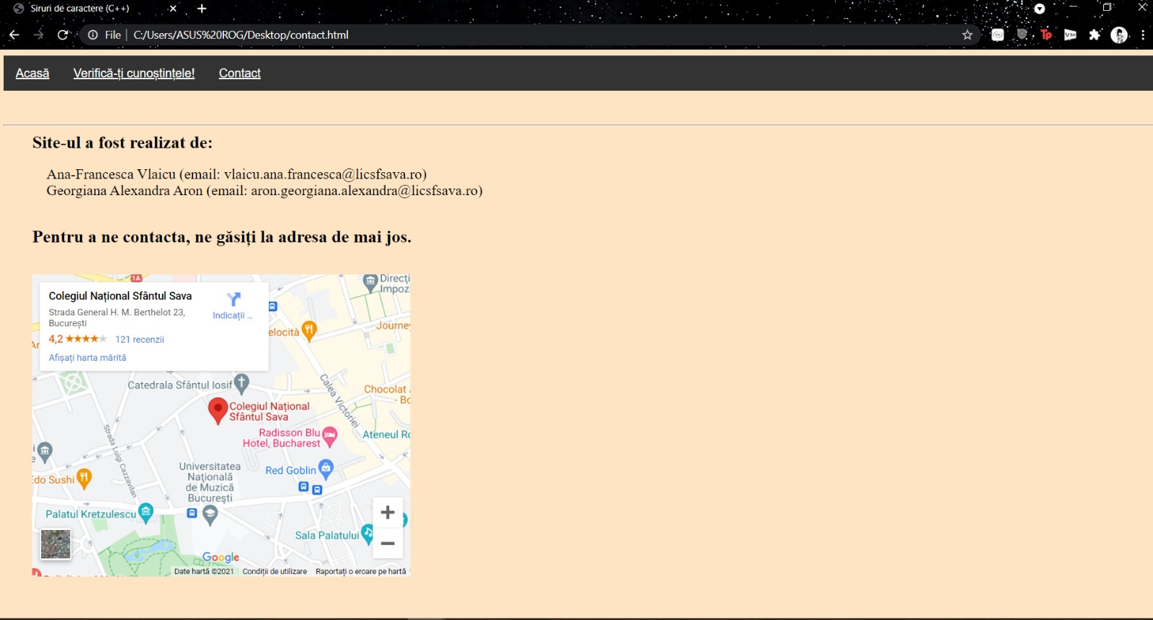

În concluzie, site-ul construit de noi înglobează elemente de HTML, Java Script si CSS, astfel prezentând elemente de teorie despre șirurile de caractere și oferind o experiență interactivă oricărui utilizator.